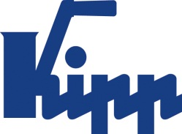

Пресс-релиз Зульц-на-Неккаре, сентябрь 2015

Новый каталог с инновационными системами зажима заготовок

KIPP представляет систему зажима в нулевой точке UNI lock

В сентябре 2015 г. компания HEINRICH KIPP WERK выпускает новый каталог «СИСТЕМЫ ЗАЖИМА ЗАГОТОВОК». В этом каталоге представлено более 2 000 зажимных компонентов, в том числе система зажима в нулевой точке UNI lock. Инновационные система убеждает своей простотой в обращении, надёжностью фиксации и универсальностью применения.

Система UNI lock от KIPP обеспечивает быстрый и точный зажим приспособлений и зажимных компонентов. Таким образом система зажима в нулевой точке оптимизирует работу на инструментальных станках, центрах обработки и измерительных машинах. Секундная замена увеличивает продуктивное время работы машины и сокращает время на ее подготовку. Благодаря определенной нулевой точке а также высоко-точному укороченному конусу стабильность повторяемости составила до 0,005 мм.

Компания HEINRICH KIPP WERK непрерывно расширяет ассортимент изделий новой СИСТЕМОЙ ЗАЖИМА ДЛЯ ФИКСАЦИИ ЗАГОТОВОК. Зажимной болт имеет унифицированные размеры и на 100% совместим со всеми деталями из ассортимента UNI lock. Система UNI lock изготавливается из цементируемой стали, что обеспечивает фиксацию путем кинематического замыкания и делает возможным удерживающую силу 75.000 N при размере болта М 16.

HEINRICH KIPP WERK поставляет стандартные 1-, 2-, 4- и 6-зажимные модули с интегрированными UNI lock-зажимами. Возможны специальные исполнения с другими размерами по запросу заказчика.

Знаки со знаками пробела:
Заголовок: 57 знаков
Подзаголовок: 57 знаков
Текст: 1 386 знаков
Всего: 1 500 знаков

HEINRICH KIPP WERK KG
Борис Королев
Хойбергштрассе 2
72172 Зульц-на-Неккаре

Телефон: +49 7454 793-7949
e-Mail: b.korolev@kipp.com
Дополнительная информация и фотографии
См. www.kipp.com, регион: Германия,
Рубрика: новости/пресса

Фотографии

Текст фотографии:
Система зажима с нулевой точкой UNIlock гарантирует быстроту, точность
зажима устройств и изделий.

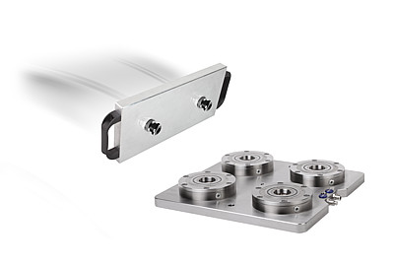  Авторские права на иллюстрацию: освобождён от лицензирования и гонорарной публикации в отраслевых средствах массовой информации.  Пожалуйста указывайте первоначальный источник информации. | Файл фотографии:  KIPP Nullpunkt Spannsystem UNI lock.jpg

